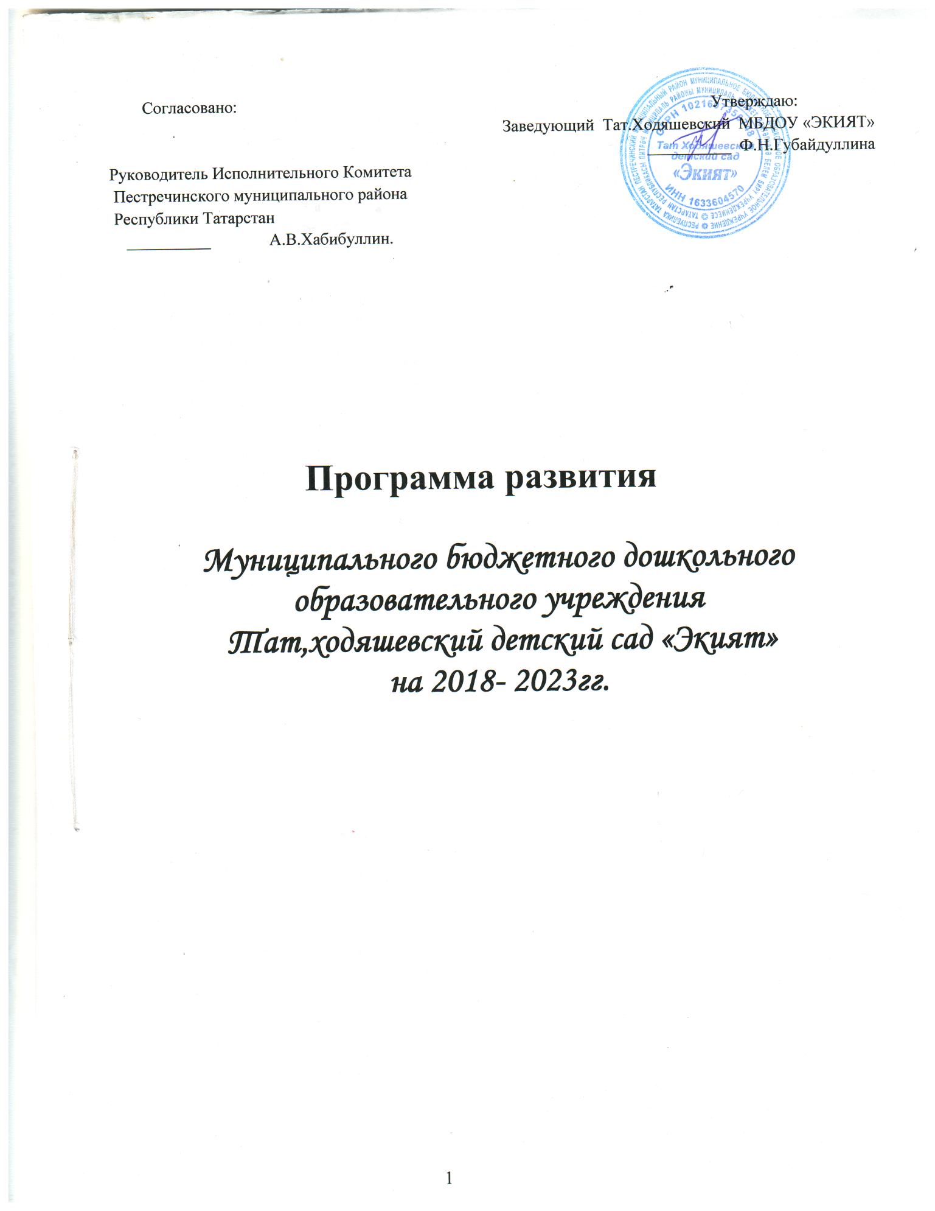

1

Паспорт Программы развития

Наименование Программы | Программа развития муниципального бюджетного дошкольного образовательного учреждения Тат.Ходяшевский детский «Экият» (далее Программа)
Разработчики Программы | Заведующая МБДОУ Губайдуллина Ф.Н.  Воспитатель МБДОУ Губайдуллина Р.Ф.
Исполнители Программы | Педагогический коллектив МБДОУ.
Научно-методические основы разработки Программы | При разработке Программы использовались:  - материалы федеральной Программы развития образования;  - положения закона Российской Федерации «Об образовании»; - Концепции модернизации российского образования на период до 2010 года;
Кем принята Программа | Пед. совет МБДОУ, протокол от 25.08.18 № 1
Цели и задачи Программы | Цель: обеспечение условий и создание предпосылок для динамичного развития дошкольного образовательного учреждения.  Задачи:  - обеспечить высокое качество дошкольного образования, создать предпосылки для роста личностных достижений детей;  - внедрить информационные технологии в образовательный и управленческий процесс;  - сформировать гражданскую позицию всех субъектов образовательного процесса;  - расширить спектр предоставляемых оздоровительных услуг;  - укрепить материально-техническую базу детского сада;  - совершенствовать профессиональную компетентность и общекультурный уровень педагогических работников; - создать условия для усиления роли родителей и реализации за ними права совещательного голоса при решении важнейших вопросов обеспечения образовательного процесса;
Приоритетные направления Программы | Управление качеством дошкольного образования  Программное обеспечение, методики, технологии  Информатизация образования  Развитие системы национального образования в детском саду  Толерантность  Здоровье созидающие технологии  Безопасность образовательного процесса  Кадровая политика  Государственно-общественное самоуправление  Изучение и развитие ФГОС ДО в детском саду
Ожидаемые результаты Программы | Для детского сада – повышение конкурентоспособности учреждения;  для детей – получение полноценного качественного образования в соответствии с индивидуальными запросами и возможностями каждого ребенка;  для педагогического коллектива – увеличение интереса к профессии и развитие профессиональной компетентности; разработать новые программы и повышение профессионального уровня кадров;  для семьи – сохранение здоровья ребенка и успешность ребенка при поступлении в школу;  для социума – реализация системы социального партнерства.
Основные этапы реализации Программы | I этап – 2018-2019 гг.  - диагностика имеющихся ресурсов, поиск условий для реализации и начало выполнения Программы.  II этап – 2019-2020 гг.  - апробация новшеств и преобразований - внедрение их в текущую работу детского сада.  III этап – 2020-2021 гг.  - подведение итогов и соотнесение результатов деятельности с целями и задачами по основным направлениям реализации Программы.
Срок действия Программы | 2018–2021
Источники финансирования Программы | Муниципальный бюджет  Другие источники финансирования
Порядок управления реализацией Программы | Управление и корректировка программы осуществляется пед.советом МБДОУ.
Порядок мониторинга хода и результатов реализации Программы | Мониторинг осуществляется ежегодно в мае. Форма – отчет о результатах освоения программы развития

Программное обеспечение, методики, технологии

Проблема: Объективная необходимость переориентировать педагогов на приоритет самостоятельной деятельности детей, использование инновационных программ и технологий в решении этой проблемы.
Цель: обучение педагогов МБДОУ технологиям проектирования и естественного включения семьи в проектную деятельность.
Задачи:
1. Вовлекать родителей в построение индивидуального образовательного маршрута ребенка, посредством постоянного их информирования.
2. Развивать социальное партнерство в процессе вовлечения детей дошкольного возраста в проектную деятельность.

№ | Мероприятия | Этапы, сроки их выполнения | Сведения об источниках, формах, механизмах, привлечения трудовых, материальных ресурсов для реализации проекта
№ | Мероприятия | Этапы, сроки их выполнения | Источники финансирования | Исполнители
1 | Совещание «Педагогическое проектирование как метод управления инновационным процессом в дошкольном учреждении» | 2018 | Без финансирования | Заведующая
2 | Практикум «Инновационные формы взаимодействия с родителями. Совместные проекты» | 2018-2020 | Без финансирования | Заведующая и воспитатель
3 | Презентации «Особая форма взаимодействия педагогов и специалистов в реализации проектов» | 2019 | Без финансирования | Заведующая и воспитатель
Ожидаемый продукт:
- Методические разработки по обучению педагогов проектной деятельности.
- Внедрение технологии проектирования детской деятельности во все структурные подразделения учреждения.
Социальный эффект:
- Обучение родителей взаимодействию с ребенком дома.

Развитие система национального образования в детском саду.
Цель: Создание эффективной системы национального образования формирующей национальную культуру и национальное самосознание детей.

Этапы | Предполагаемый результат
1 этап  (2018– 2019 г.г.) | 1. Реализация учебно-методический комплекта «Говорим по- русский» по обучению детей русскому языку.  2. Внедрение и реализация УМК для детей 4-7 лет.  3.Реализации УМК для детей 4-7 лет  4.Ввести новые эффективные формы работы с родителями по УМК.
2 этап  (2019– 2020г.г.) | 1.Работа учебно-методическими комплектами для всех возрастных групп по всем направлениям обучения детей государственным языкам РТ, рабочие тетради по УМК для всех детей 4-5 лет.  2.Реализация учебно-методического комплекта “Говорим по-русский” по обучению детей русскому языку для детей 4-7 лет.  3.Приобретение стендов “Говорим по- русский”, разработать методические рекомендации по УМК в помощь родителям.  4..Проводить районные семинары по реализации и использованию УМК.
3 этап  (2020 – 2021 г.г.) | 1.Подведение итогов эксперимента апробации, внедрения и реализации УМК.  2.Обобщение и распространение опыта работы по использованию УМК в районе.

Изучение и внедрение ФГОС ДО в детском саду.
Цель: Создание эффективной системы дошкольного образования формирующей повышение социального статуса дошкольного образования.
Этапы | Предполагаемый результат
1 этап  (2017 – 2018 г.г.) | 1. Российская Федерация. Изучение Федерального закона об образовании в Российской Федерации. Принят государственной Думой 21 декабря 2012г. Одобрен Советом Федерации 26.12.2012г. (в ред. Федеральных законов от 07.05.2013 N 99-ФЗ,от 23.07.2013 N 203-ФЗ)  2. Изучение нормативного обеспечения введения ФГОС ДО в детском саду: Приказ Минобрнауки России от 17.10.2013г. № 1155 «Об утверждении федерального государственного образовательного стандарта дошкольного образования» ( зарегистрировано в Минюсте России 14.11.2013 № 30384)
2 этап  (2019– 2020 г.г.) | 1 Создание нормативного обеспечения введения ФГОС ДО в ДОУ  2.Создание финансово-экономического обеспечения введения ФГОС в ДОУ  3.создание организационного обеспечения ФГОС в ДОУ  4 Создание кадрового обеспечения ФГОС в ДОУ  5 создание информационного обеспечения ФГОС в ДОУ  6. Создание метериально-технического обеспечения введения ФГОС в ДОУ
3 этап  (2020 – 2021 г.г.) | 1.Обобщение и распространение опыта работы по использованию ФГОС ДО в детском саду и районе.  2.Обобщение опыта работы с родителями, воспитателями по ФГОС ДО для воспитателей района.

Здоровьесберегающие технологии

Проблема: Низкий уровень знаний родителей в области оздоровления ребенка в условиях экологического, экономического и социального неблагополучия в обществе.
Цель: Повышение медико-психолого-педагогической компетентности родителей в воспитании здорового ребенка.
Задачи:
1.Обеспечить раннее формирование семейной ориентации у детей дошкольного возраста.
2.Организовать подготовку педагогических кадров по вопросам взаимодействия детского сада с семьей дошкольника.

№  п/п | Мероприятия | Этапы, сроки их выполнения | Сведения об источниках, формах, механизмах привлечения финансовых, трудовых, материальных ресурсов для их реализации
№  п/п | Мероприятия | Этапы, сроки их выполнения | Источники финансирования | Исполнители
1 | Оформление информационных стендов для родителей в группах:  « Информация родителям» | 2018-2019 | Без финансирования | Воспитатель
2 | Организовать работу семейного клуба: - экскурсии выходного дня - музыкальные гостиные -психологическое сопровождение по взаимодействию родителей с детьми | 2018-2019 | Без финансирования | Заведующая
3 | Внедрение активных форм работы с семьей (мастер - классы, круглые столы, семинары-практикумы, консультации). Развитие разнообразных, эмоционально насыщенных способов вовлечения родителей в жизнь детского сада (создание условий для продуктивного общения детей и родителей на основе общего дела: семейные праздники, досуги, совместные кружки) | 2018-2019 | Без финансирования | Заведующая
4 | Создание странички  «Родителям» на сайте МБДОУ | 2018-2019 | Без финансирования | Воспитатель
5 | Проведение анализа работы с родителями с помощью анкетирования | 2019 | Без финансирования | Заведующая
Ожидаемый продукт:
- Информационные стенды для родителей : «Информация родителям»
- Социальный эффект:
- Формирование стойкой мотивации на поддержание здорового образа жизни в семье.
- Возрождение традиционного семейного воспитания здорового ребенка, укрепление внутрисемейных отношений, оздоровление семьи, ведение здорового образа жизни, доступная медицинская, психологическая, педагогическая и юридическая помощь по проблемам молодой семьи.

Укрепление материально-технической базы.

Проблема: Отсутствие бюджетного финансирования на капитальный ремонт, что требует приведения в соответствие с требованиями государственных образовательных стандартов, социальных норм и нормативов.
Цель: Совершенствование системы управления ресурсообеспечивающей деятельностью: поддержание в рабочем состоянии материально-технических ресурсов; управление имуществом учреждения.
Задачи:
1.Обеспечить охрану жизни и здоровья участников образовательного процесса. 2.Привести здания в соответствие санитарно-гигиеническим нормам и требованиям безопасности.

№ | Мероприятия | Этапы, сроки их выполнения | Сведения об источниках, формах, механизмах, привлечения трудовых, материальных ресурсов для их реализации
№ | Мероприятия | Этапы, сроки их выполнения | сумма | Исполнители
1 | Благоустройство детских площадок | 2019-2020 |  | Заведующая

Социальный эффект:
- Создание безопасных условий для жизни и здоровья участников образовательного процесса.
- Повышение рейтинга муниципального дошкольного образовательного учреждения.
Кадровая политика

Проблема: Недостаточность разработки механизма экспертизы инновационной и экспериментальной деятельности педагогов.
Цель: Формирование социального заказа на повышение квалификации педагогов, исходя из их профессионального развития.
Задачи:
1. Создать условия для саморазвития и самореализации сотрудников МБДОУ.
2. Повысить мотивацию для участия в конкурсном движении путем формирования механизма экспертизы инновационной деятельности.

№ | Мероприятия | Этапы, сроки их выполнения | Сведения об источниках, формах, механизмах, привлечения трудовых, материальных ресурсов для их реализации
№ | Мероприятия | Этапы, сроки их выполнения | Источники финансирования | Исполнители
1 | Изучение качества профессиональной деятельности кадров | 2019-2020 | Без финансирования | Заведующая
2 | Составление индивидуальных перспективных планов повышения квалификации педагогов | 2019-2020 | Без финансирования | Заведующая,
3 | Обучение педагогов современным технологиям взаимодействия со взрослыми и детьми . | 2018-2020 | Без финансирования | Заведующая
4 | Подготовка и сопровождение аттестации педагогических и руководящих работников | 2019-2020 | Без финансирования | Заведующая
Ожидаемый продукт: Диагностические карты профессионального мастерства по определению личных потребностей сотрудников в обучении. 
- Индивидуальные перспективные планы повышения квалификации педагогов работников.
- Прохождение аттестации педагогов
Социальный эффект: Повышение уровня компетенции педагогов.
- Улучшение качества образования детей посредством участия сотрудников в конкурсном движении.
Социальное партнерство

Проблема: При создавшихся в нашей стране экономических, социальных и политических условий, современное образовательное учреждение не может эффективно осуществлять функцию воспитания без установления взаимовыгодного социального партнерства.
Цель: Создание взаимовыгодного социального партнерства для функционирования учреждения в режиме открытого образовательного пространства, обеспечивающего полноценную реализацию интересов личности, общества, государства в воспитании подрастающего поколения.
Задачи:
1. Найти формы эффективного взаимодействия МБДОУ с социальными партнерами по вопросам оздоровления детей, а также семейного, патриотического воспитания;
2. Совершенствовать профессиональную компетентность и общекультурный уровень педагогических работников;
3. Формирование положительного имиджа, как образовательного учреждения, так и социального партнера.

№ | Социальный партнер | Мероприятия | Ожидаемый продукт деятельности | Социальный эффект
1 | Муниципальное образовательное учреждение (Тат.Ходяшевский СОШ) | Экскурсии, совместные праздники, посещение школьных постановок, выставок. | Конспекты совместных спортивных мероприятий | Повышение уровня готовности дошкольников к обучению в школе. Снижение порога тревожности при поступлении в 1-ый класс.
2 | Театр, цирк (приезжие) | Спектакли | Выставки рисунков | Обогащение социально-эмоциональной сферы детей
3 | Библиотека | Экскурсии, беседы, посещение праздников, выставок, участие в конкурсах | Выставки рисунков | Обогащение познавательной сферы детей
4 | Тат.Ходяшевский ФАП | Профилактические осмотры, противоэпидемические мероприятия | Медицинские рекомендации, карты | Снижение числа пропусков детьми по болезни

Управление программой
Управление и корректировка программы осуществляется пед. советом ДОУ. Управление реализацией Программы осуществляется заведующей МБДОУ.

